[ALVARO ALMECIJA VICENTE]

[17469527-S]

[2º DESARROLLO DE APLICACIONES WEB]

 

[TAREA 1 - UT01]

[INTRODUCCION AL DESARROLLO WEB EN ENTORNO CLIENTE]

[DESARROLLO WEB EN ENTORNO CLIENTE]

**ÍNDICE**

ACTIVIDAD 1.1 2

ACTIVIDAD 1.2 2

ACTIVIDAD 1.3 2

ACTIVIDAD 1.4 3

ACTIVIDAD 1.5 4

INSTALACION DE VSCODE: 13

EDICION DE PRESENTACION.JS EN VSC 20

EJECUCION DEL COMANDO NODE. 21

ACTIVIDAD 1.6 22

PASO 1 23

PASO 2 25

PASO 3 27

PASO 4 29

PASO 5 31

PASO 6 33

PASO 7 35

PASO 8 37

CODIGO COMPLETO. 39

ACTIVIDAD 1.1**: TIPOS DE APLICACIONES WEB.**

* **Facebook:** Aplicacion web SPA. La pagina carga las diferentes secciones pero no actualiza todo el contenido.
* **Twitter:** Aplicación web SPA. Los tweets, notificaciones y demás se actualizan sin necesidad de recargar toda la pagina.
* **Google Drive:** Aplicación web SPA. El contenido se maneja sin recargar la pagina por completo.
* **Instagram:** Aplicación web SPA, funciona de manera muy similar a twitter, las fotos o los mensajes se actualizan sin recargar toda la pagina.
* **Amazon:** Aplicación web de múltiples páginas. Al navegar por los productos o secciones la pagina se recarga por completo.
* **CNN:** Sitio web. Se trata de un sitio web de noticias estático, aunque puedes navegar entre secciones, articulos, etc.

ACTIVIDAD 1.2**: PAGINAS ESTATICAS O DINAMICAS.**

La página web se corresponde con una pagina web dinámica, ya que la presencia de PHP tanto en el titulo como en la navegación y el pie de pagina nos indica que hay una comunicación con el servidor y que pueden tratarse de elementos que aparecen de manera dinámica.

ACTIVIDAD 1.3**: APLICACIONES DE CLIENTE Y API DE SERVIDOR.**

1. La primera URL ***https://github.com/vuejs*** corresponde a una aplicación de cliente, ya que ofrece una interfaz gráfica interactiva por el usuario, que puede navegar por las distintas secciones de manera visual. Por el contrario la segunda URL ***https://api.github.com/users/vuejs*** pertenece a una API de servidor al mostrar un texto plano con los enlaces a las distintas secciones.
2. El código fuente de la aplicación de cliente incluye HTML, CSS y JavaScript. HTML estructura la pagina con etiquetas (</p>, <h1>). CSS aplica estilos y diseño visual (*link data-color-theme="dark_dimmed").* JavaScript por su parte aplica la interactividad y la carga de repositorios *(document.addEventListener('DOMContentLoaded', function() { const repoList = document.getElementById('repo-list');*)

Por su parte, el código fuente de la API solo contiene la información del usuario, no existe CSS o JavaScript o HTML.

1. Personalmente, creo que la API de servidor nos muestra mas informacion del usuario, mientras que la aplicación de cliente nos facilita la navegación por sus distintas secciones de manera visual.

ACTIVIDAD 1.4**: ACCEDER A UNA API REST.**

- Para obtener los repositorios en la API de REST, debemos dirigirnos al apartado Repositorios en el menú lateral izquierdo. Ahí nos vamos a “Contenido”. Para poder recoger el contenido de los repositorios debemos enviar una solicitud “GET”, por lo tanto tendríamos la siguiente solicitud:

[http://api.github.com/users/vuejs/repos](https://api.github.com/users/vuejs/repos)

- Para obtener los seguidores del usuario es similar, enviaremos una solicitud GET esta vez para /user/followers. De esta manera nos quedaria el siguiente codigo:

<https://api.github.com/users/vuejs/followers>

ACTIVIDAD 1.5**: INSTALACION DE NODEJS Y EJECUCION DE PROGRAMAS.**

**INSTALACION DE NODEJS:**

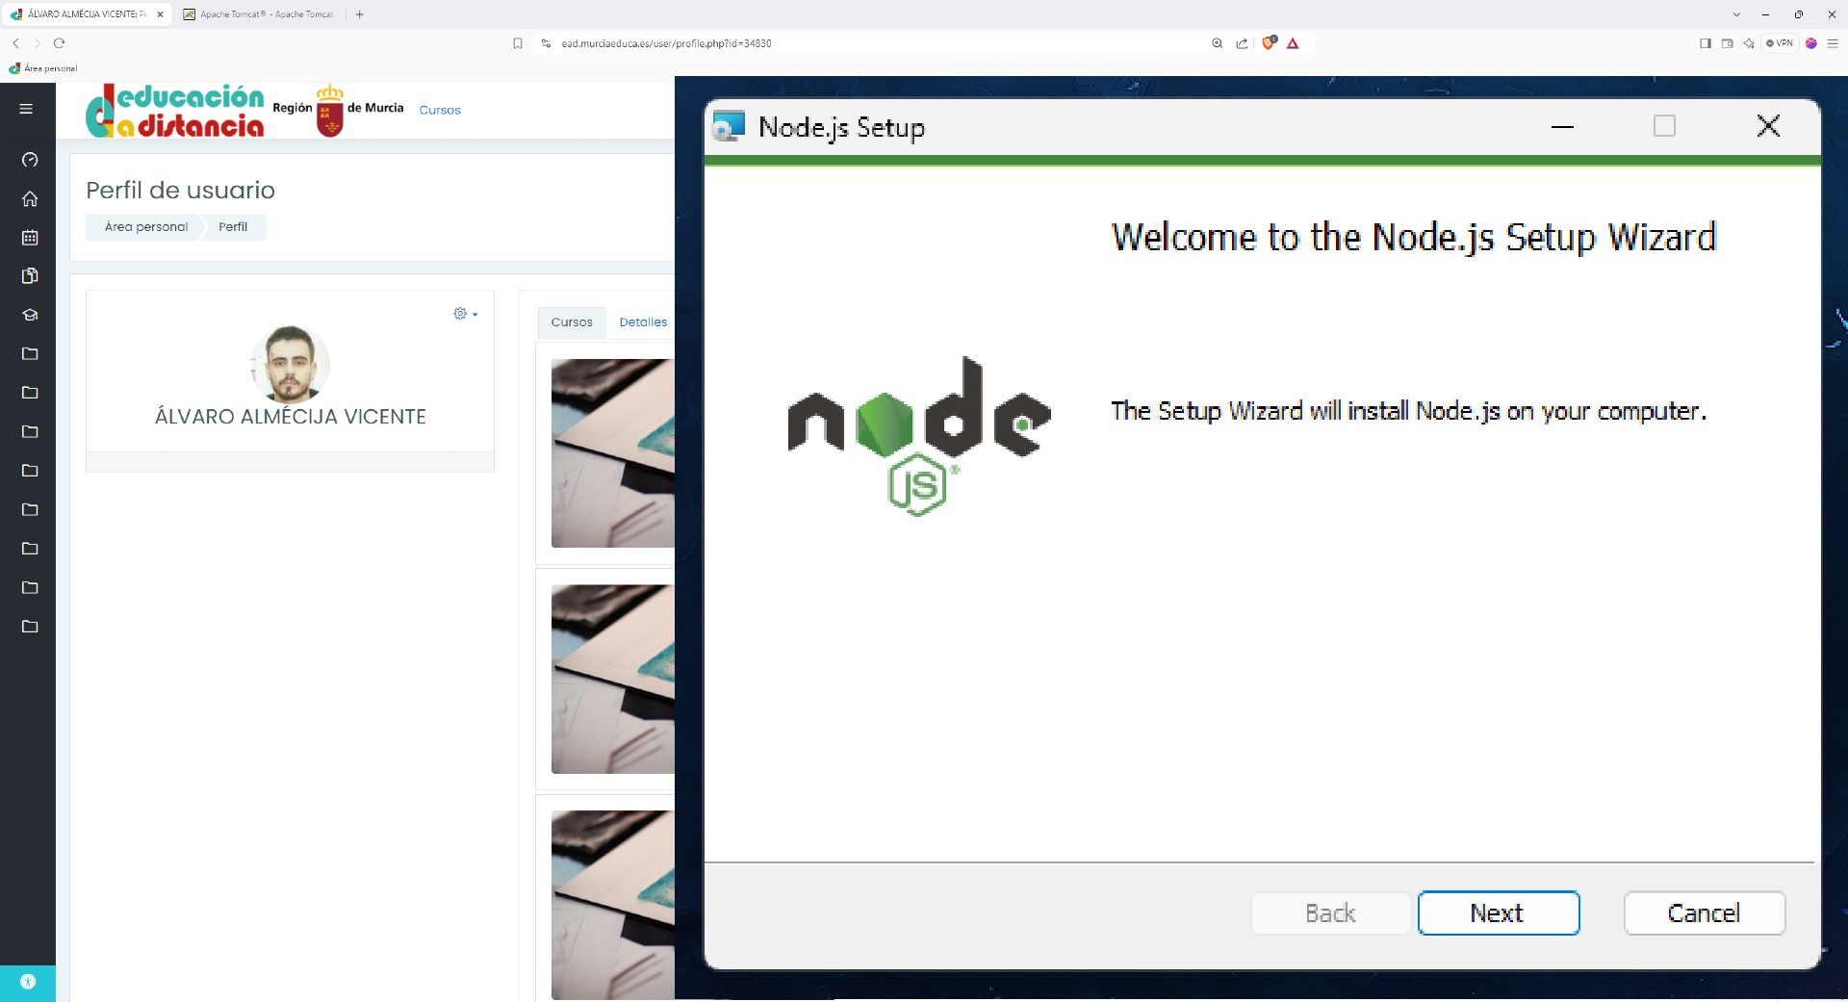

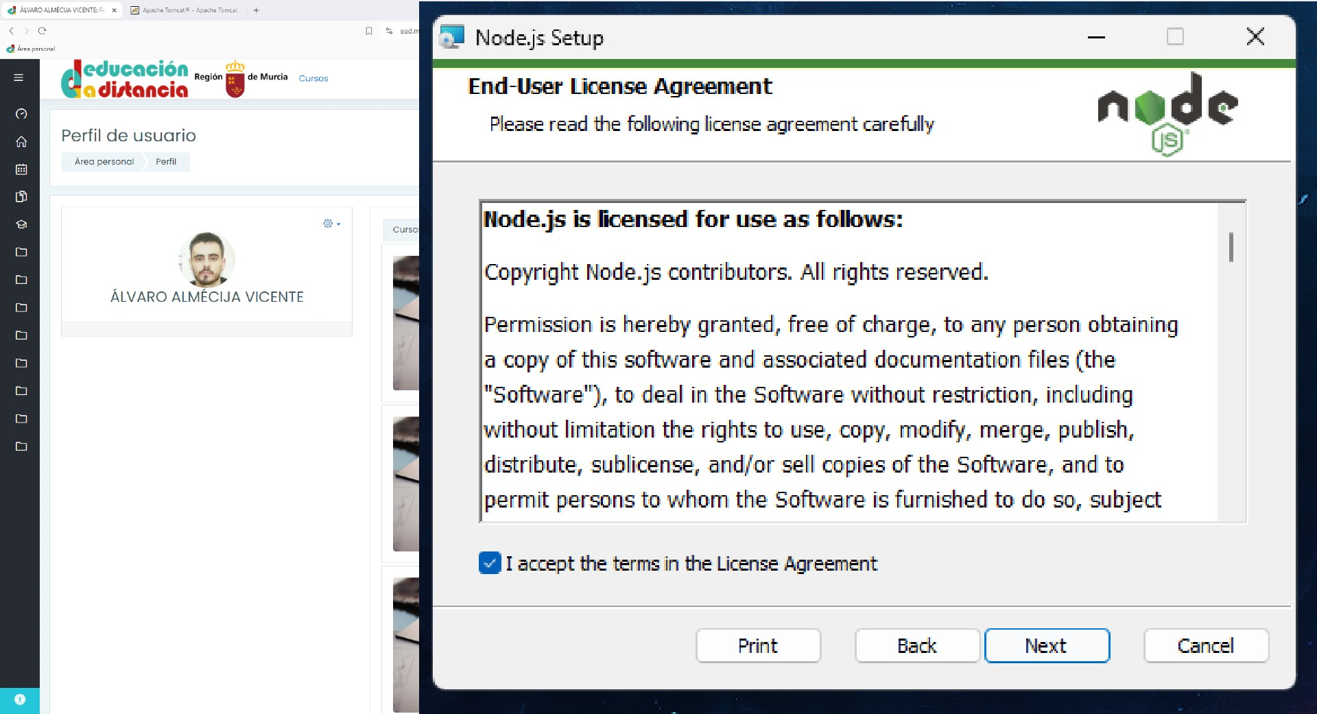

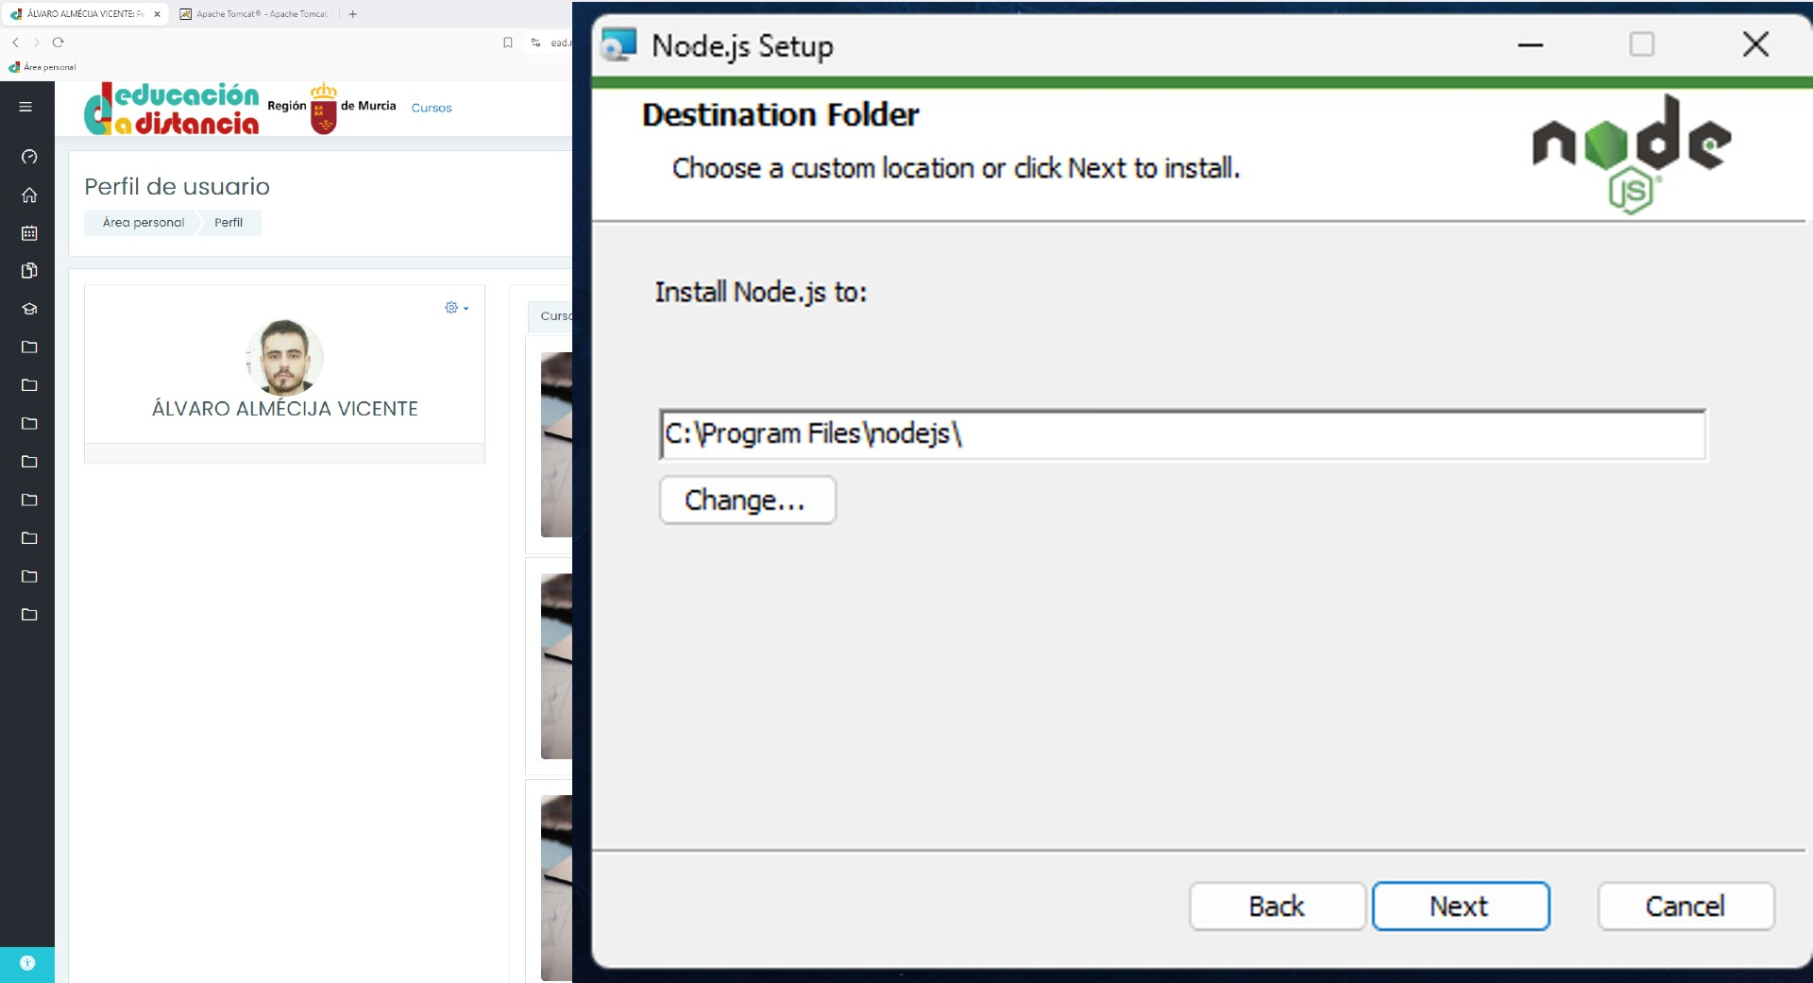

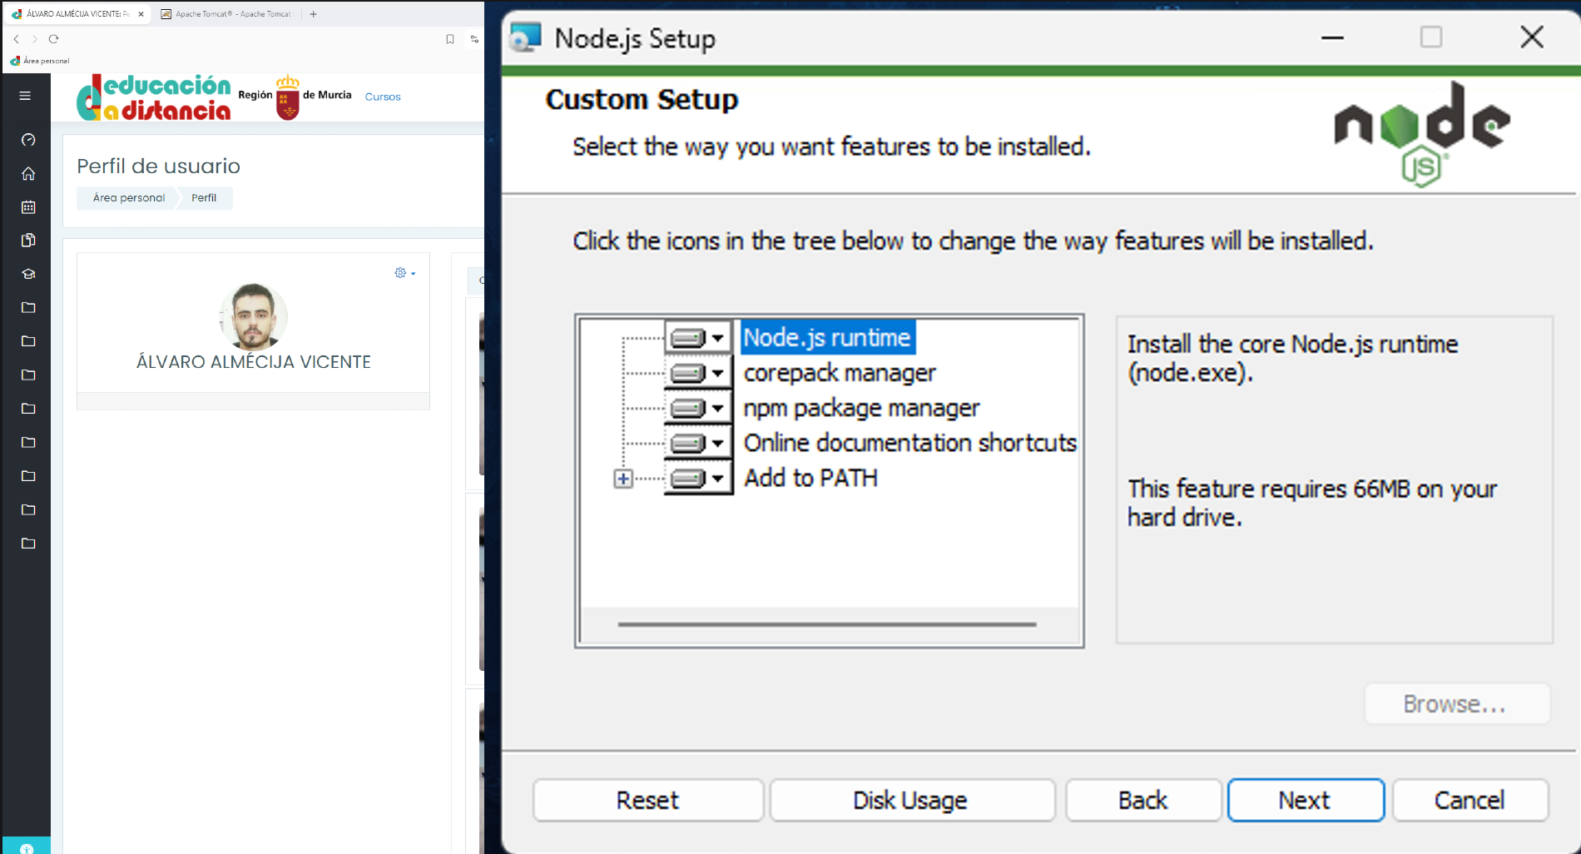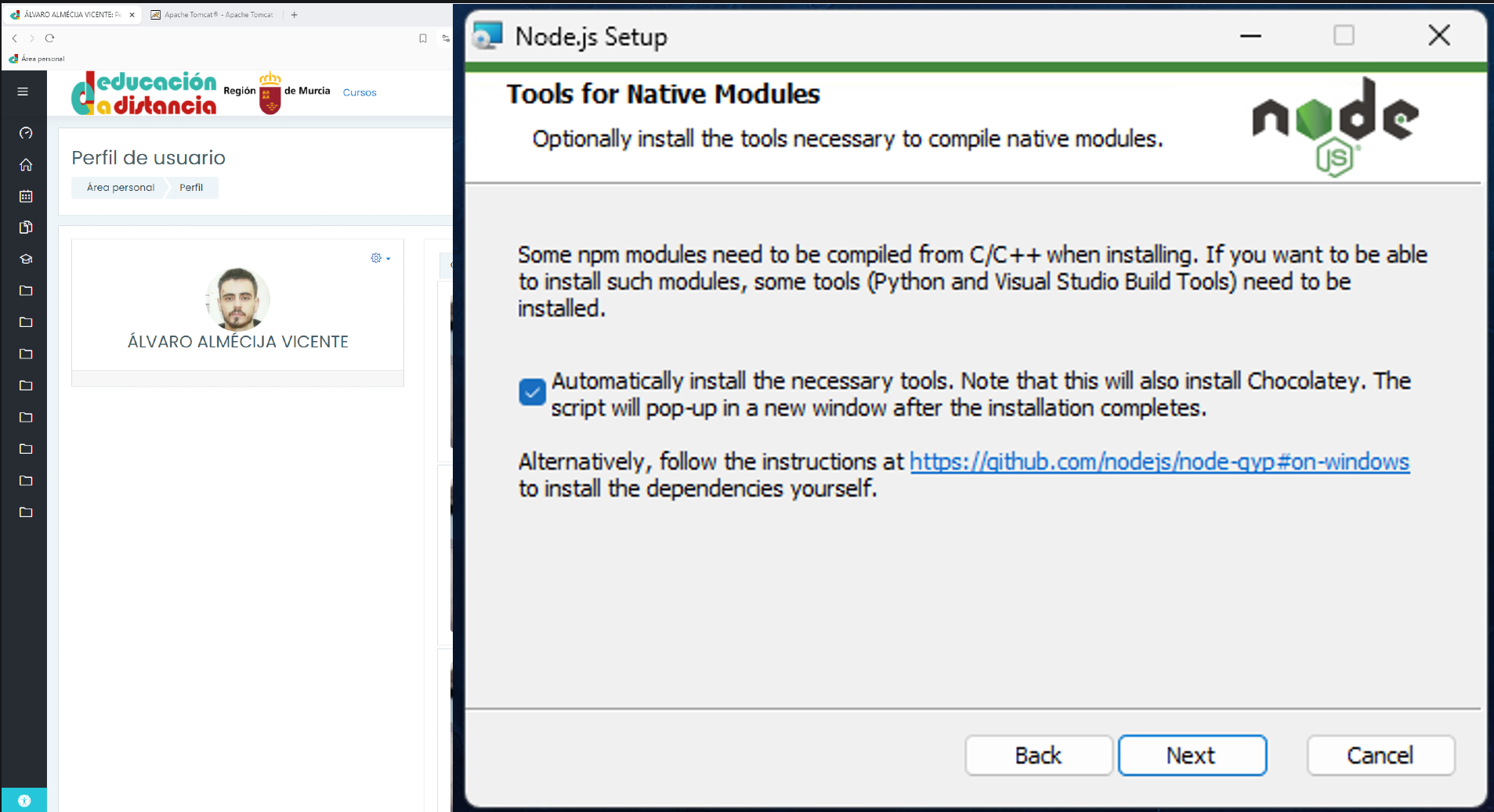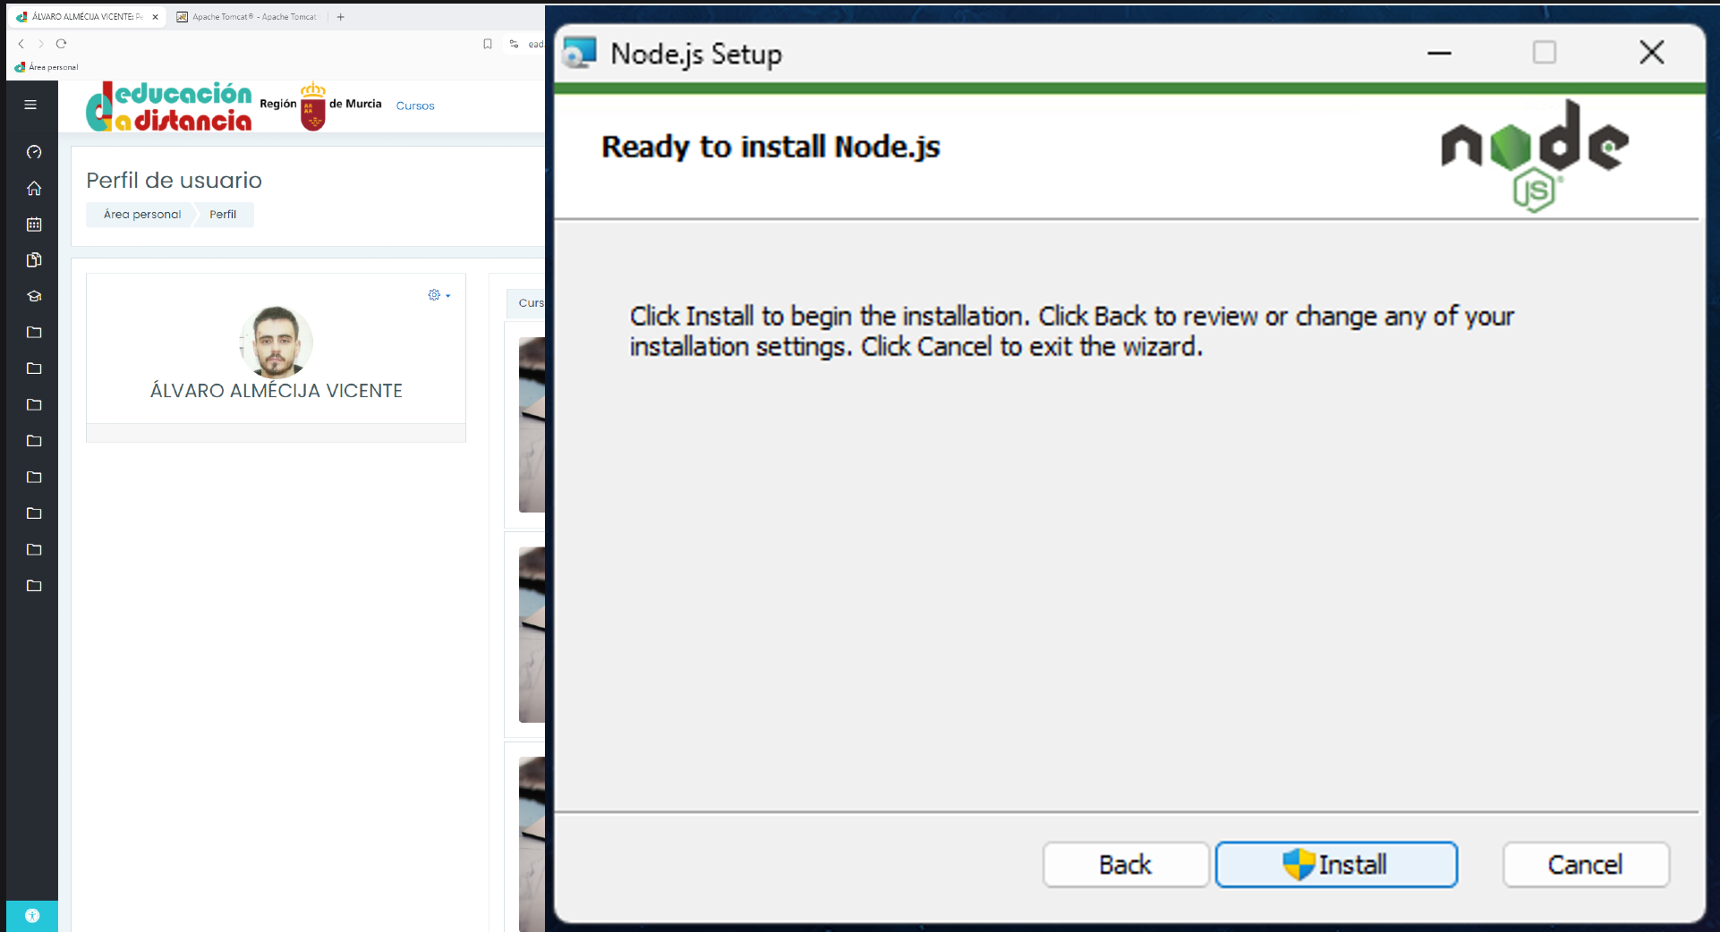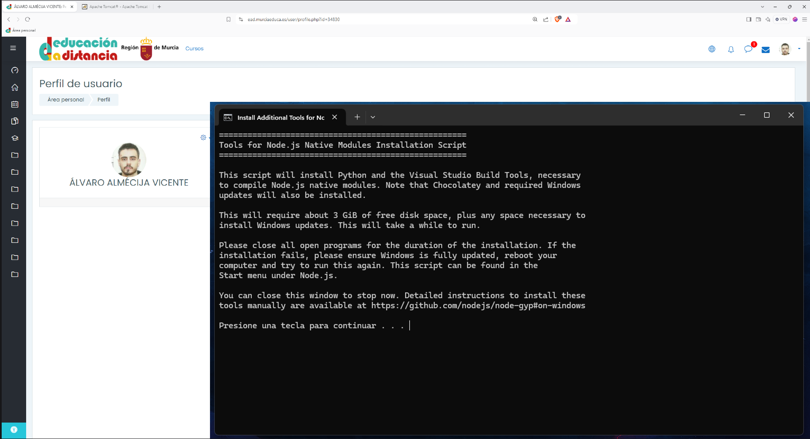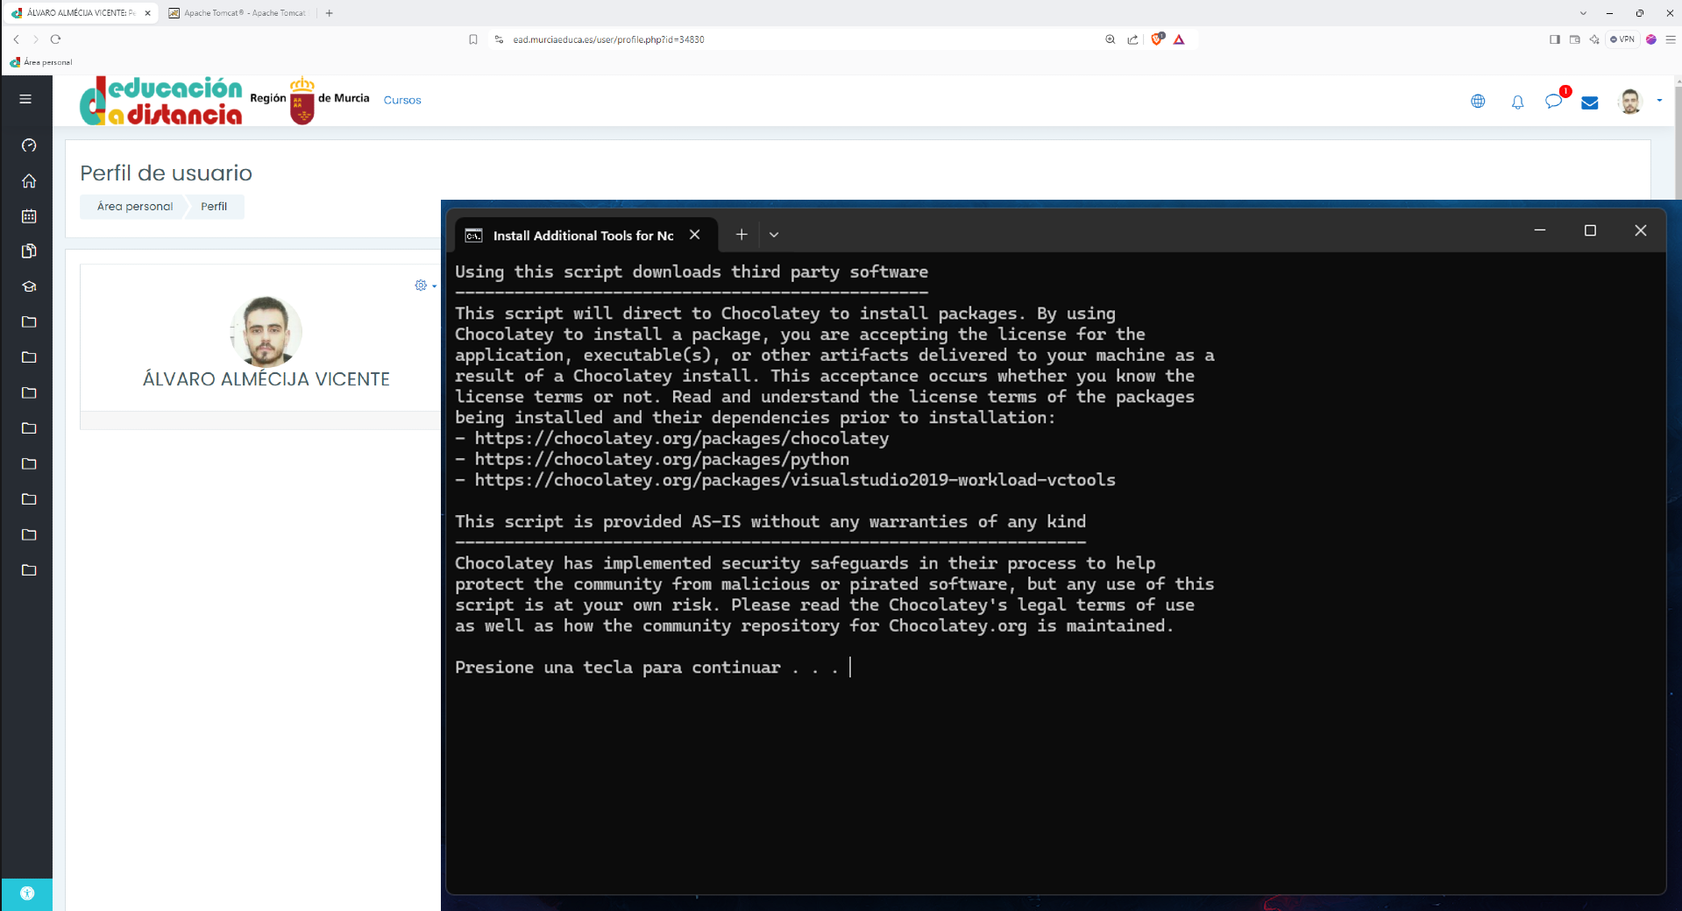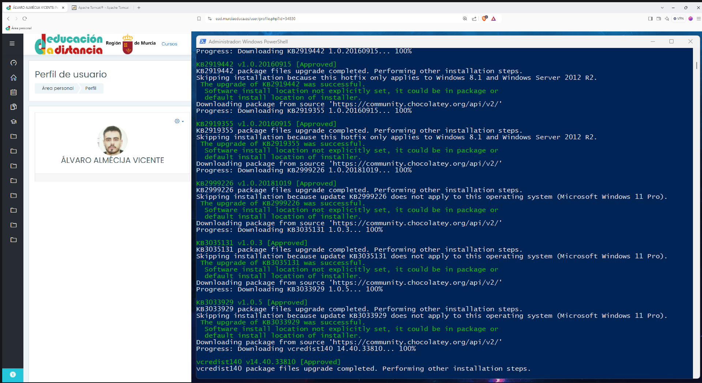

## INSTALACION DE VSCODE:

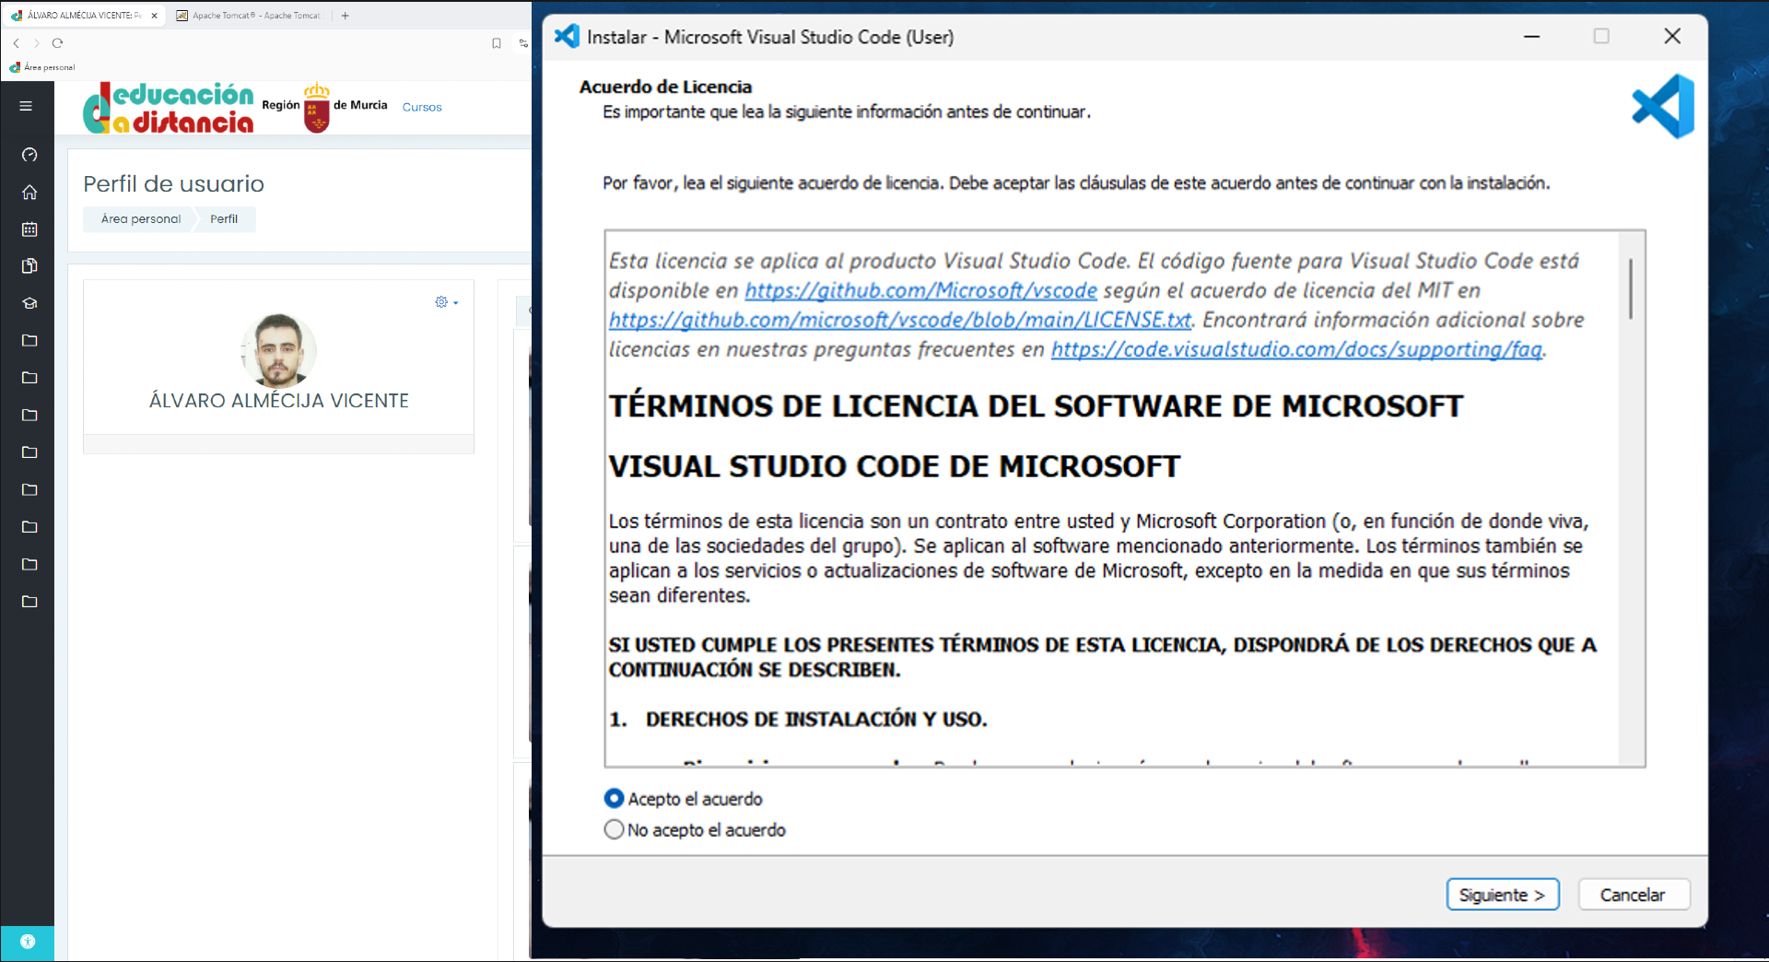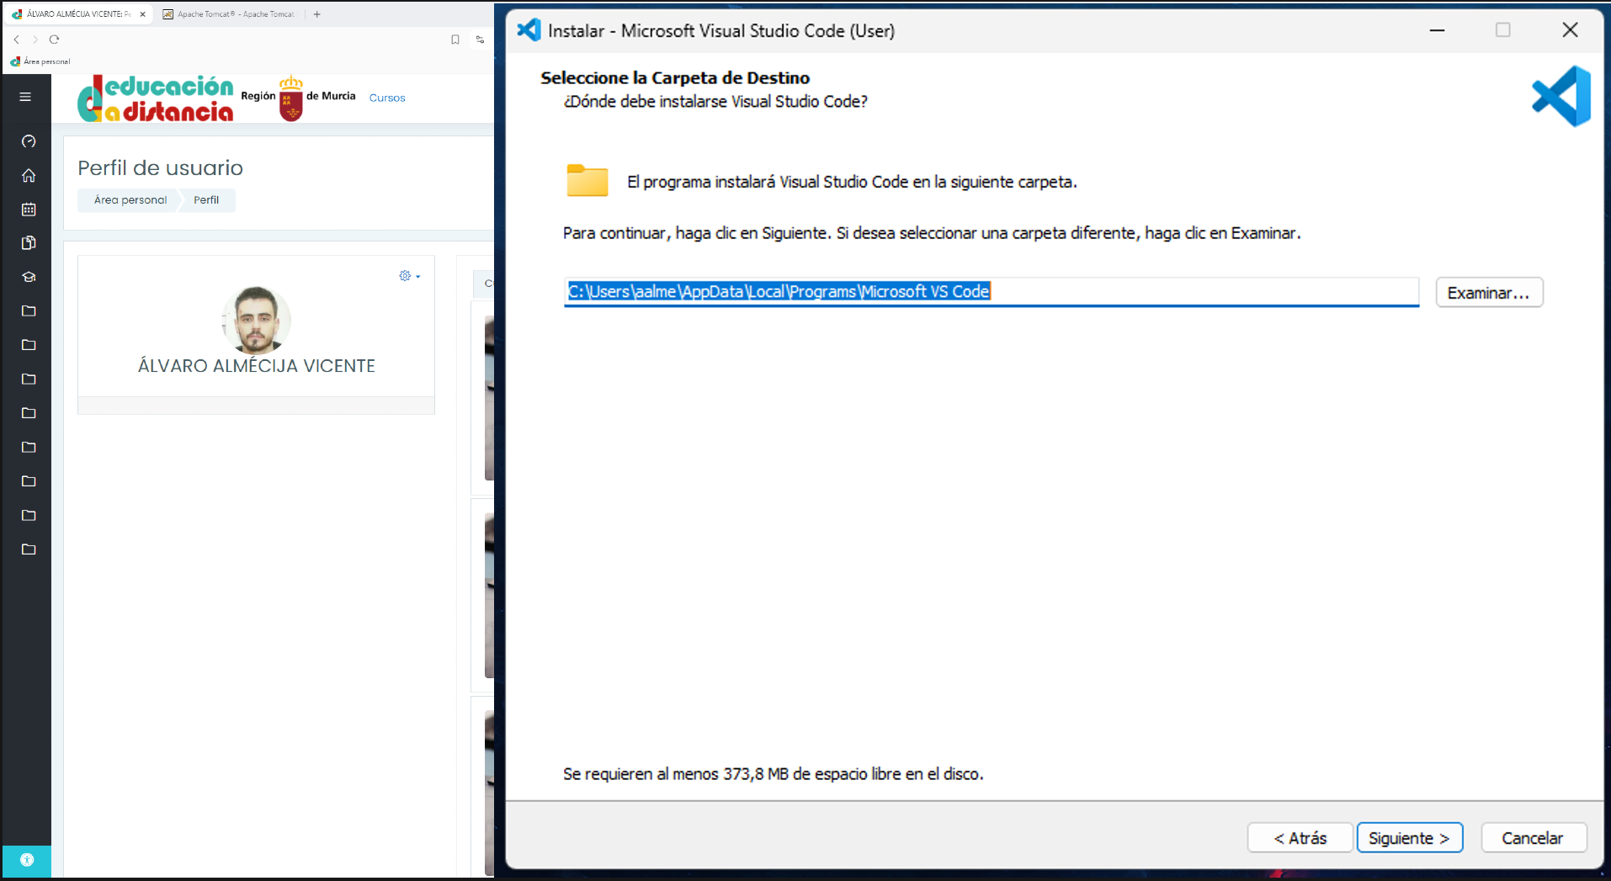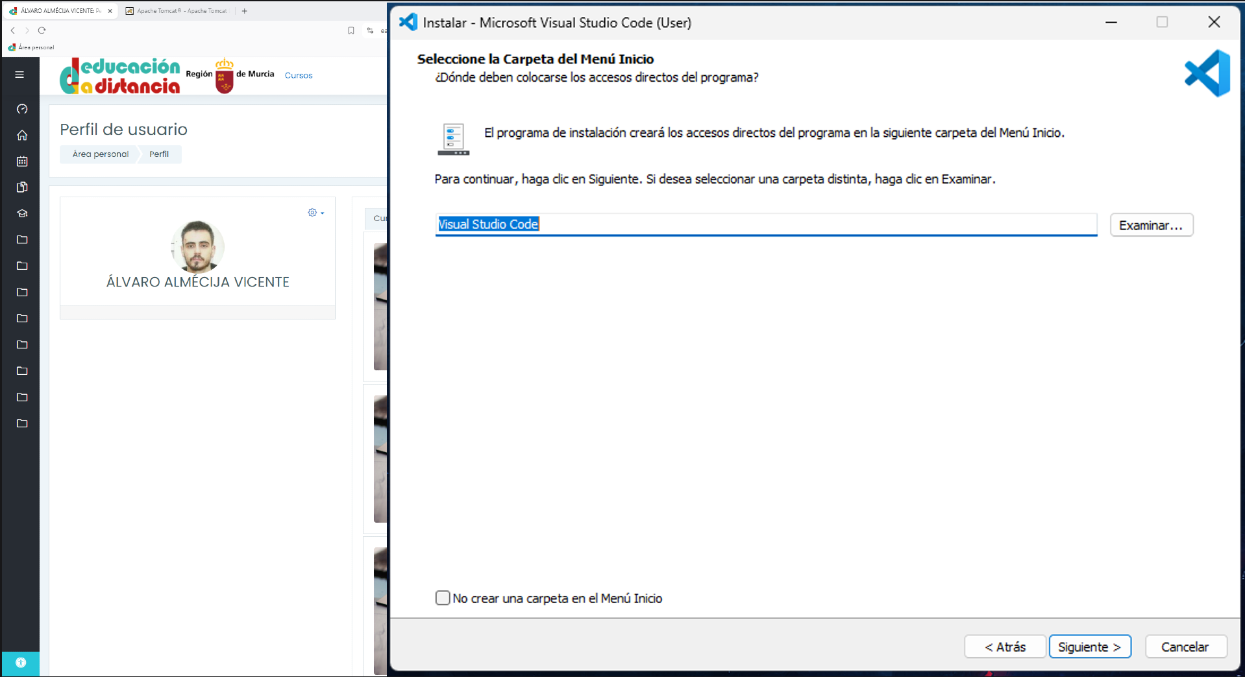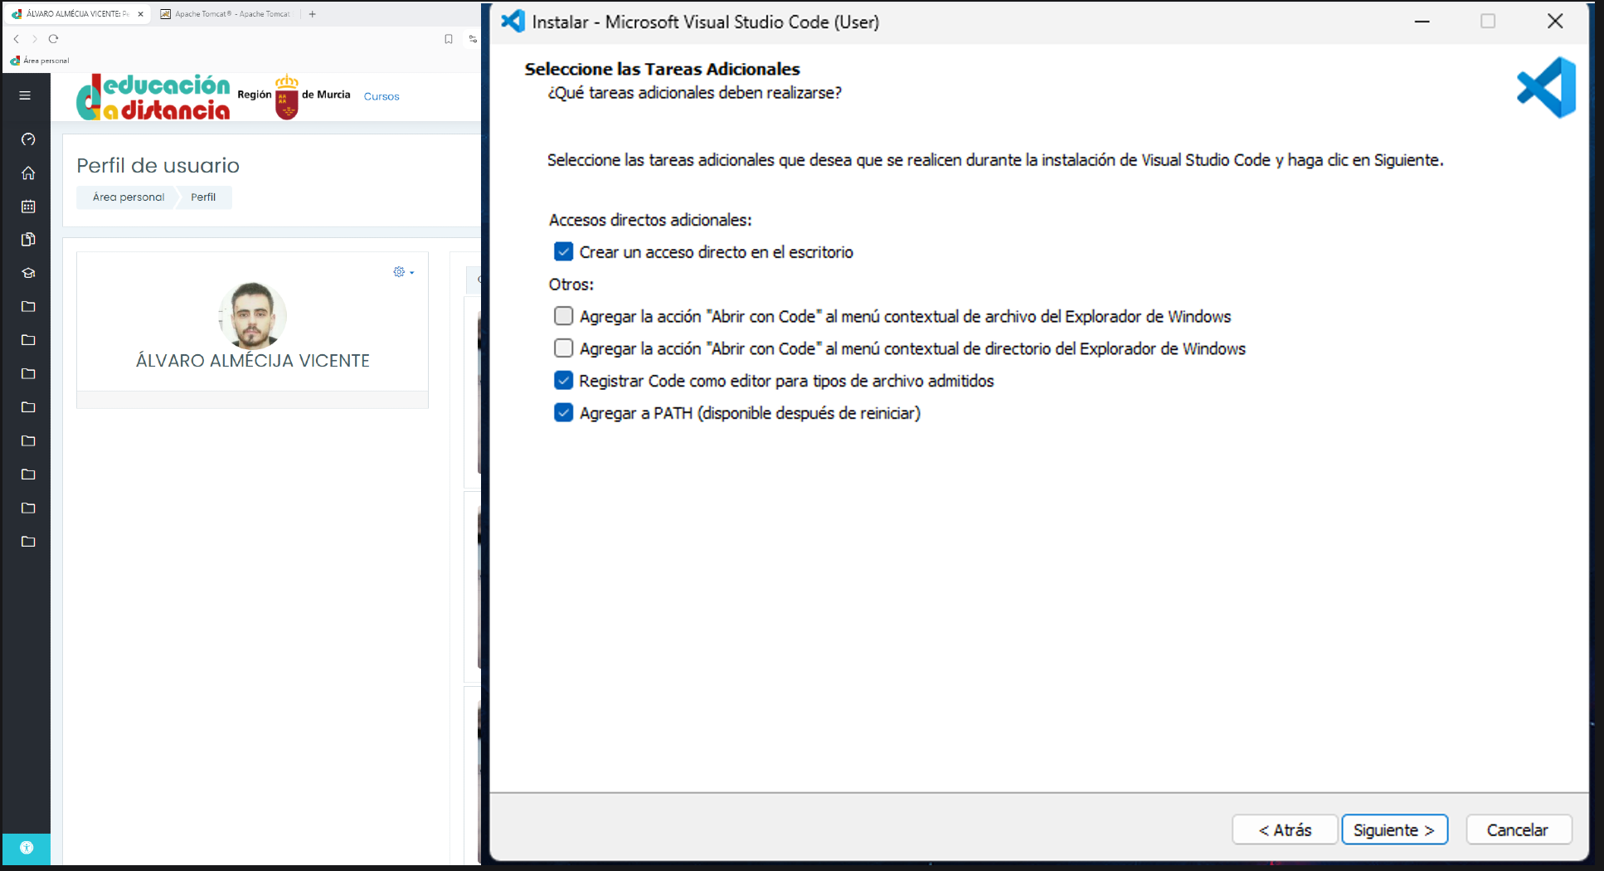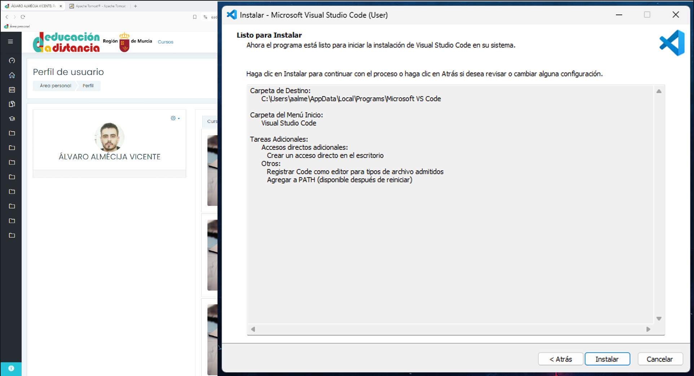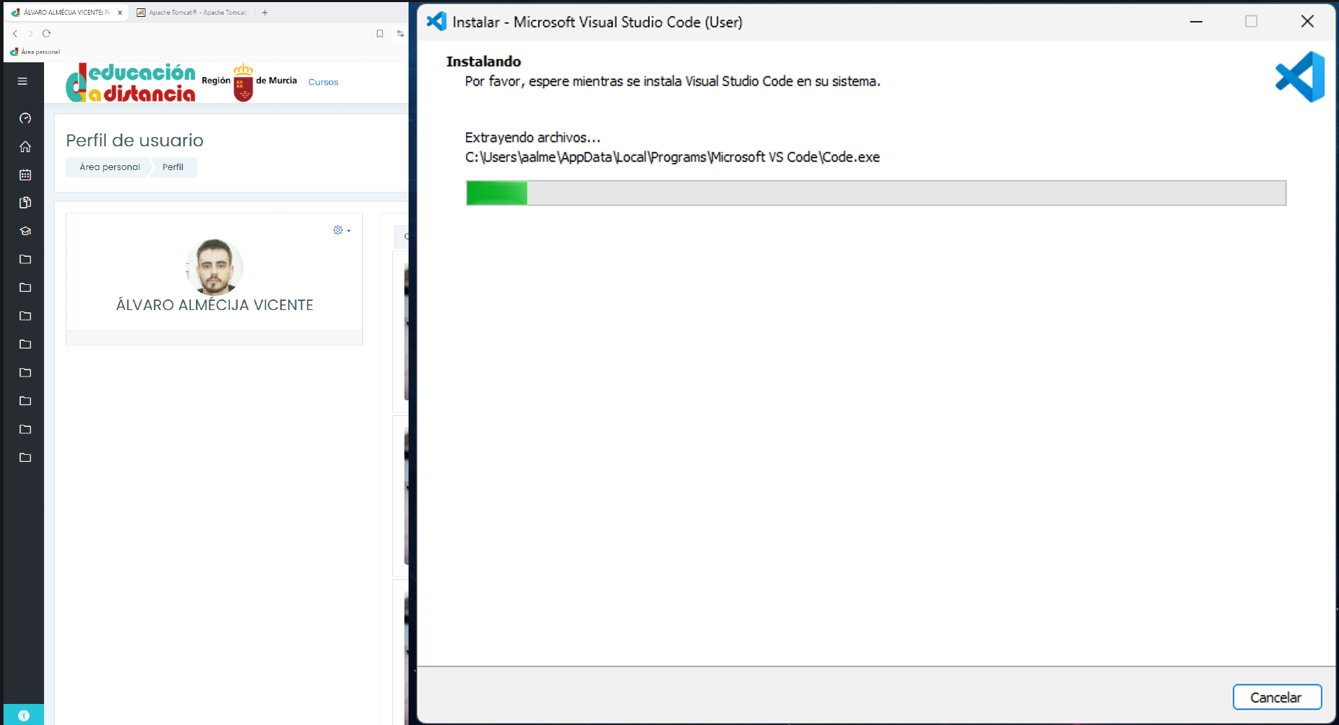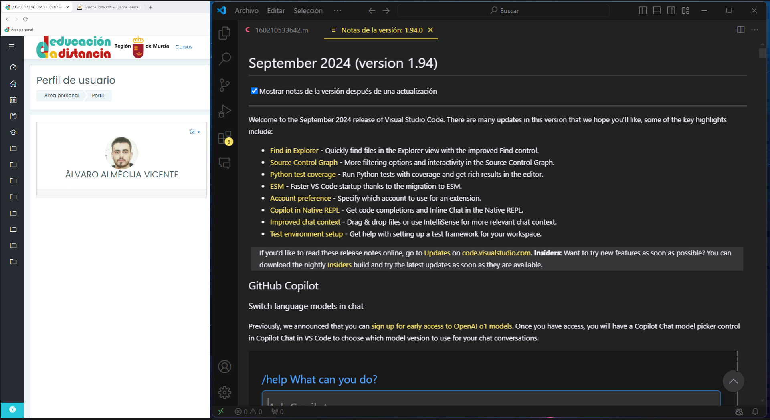

## EDICION DE PRESENTACION.JS EN VSC

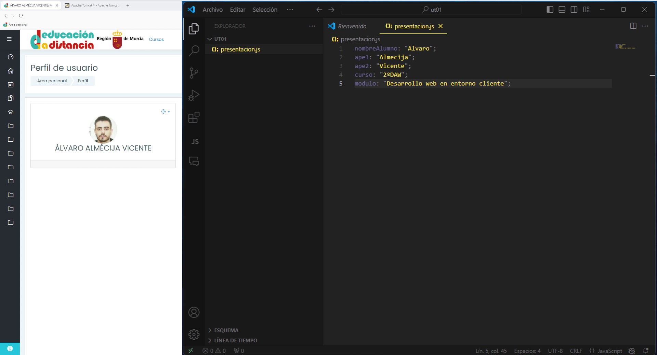

## EJECUCION DEL COMANDO NODE.

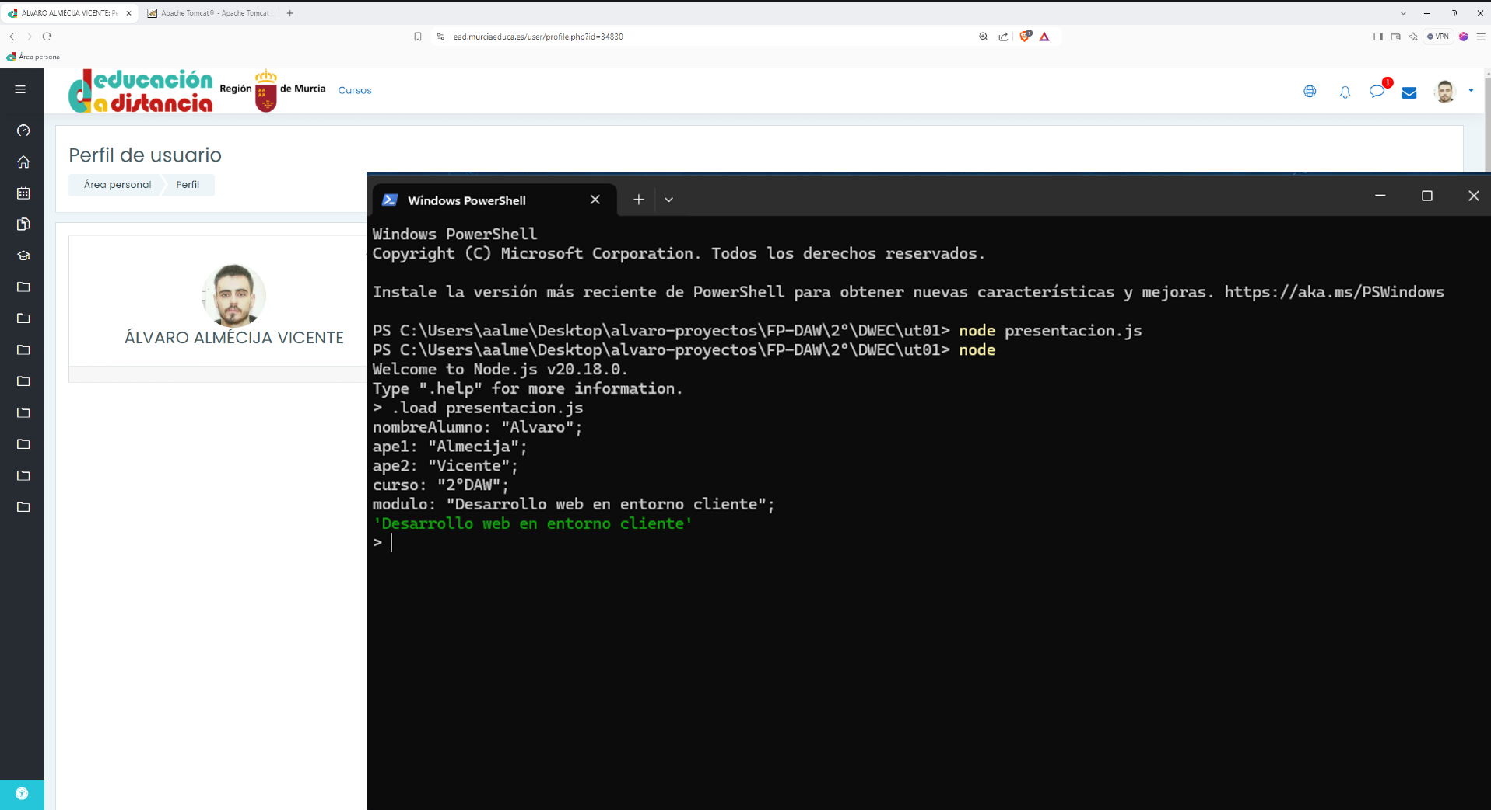

ACTIVIDAD 1.6**: EDITAR CODIGO HTML CON EMMET.**

EMMET VIENE INCLUIDO EN VSCODE

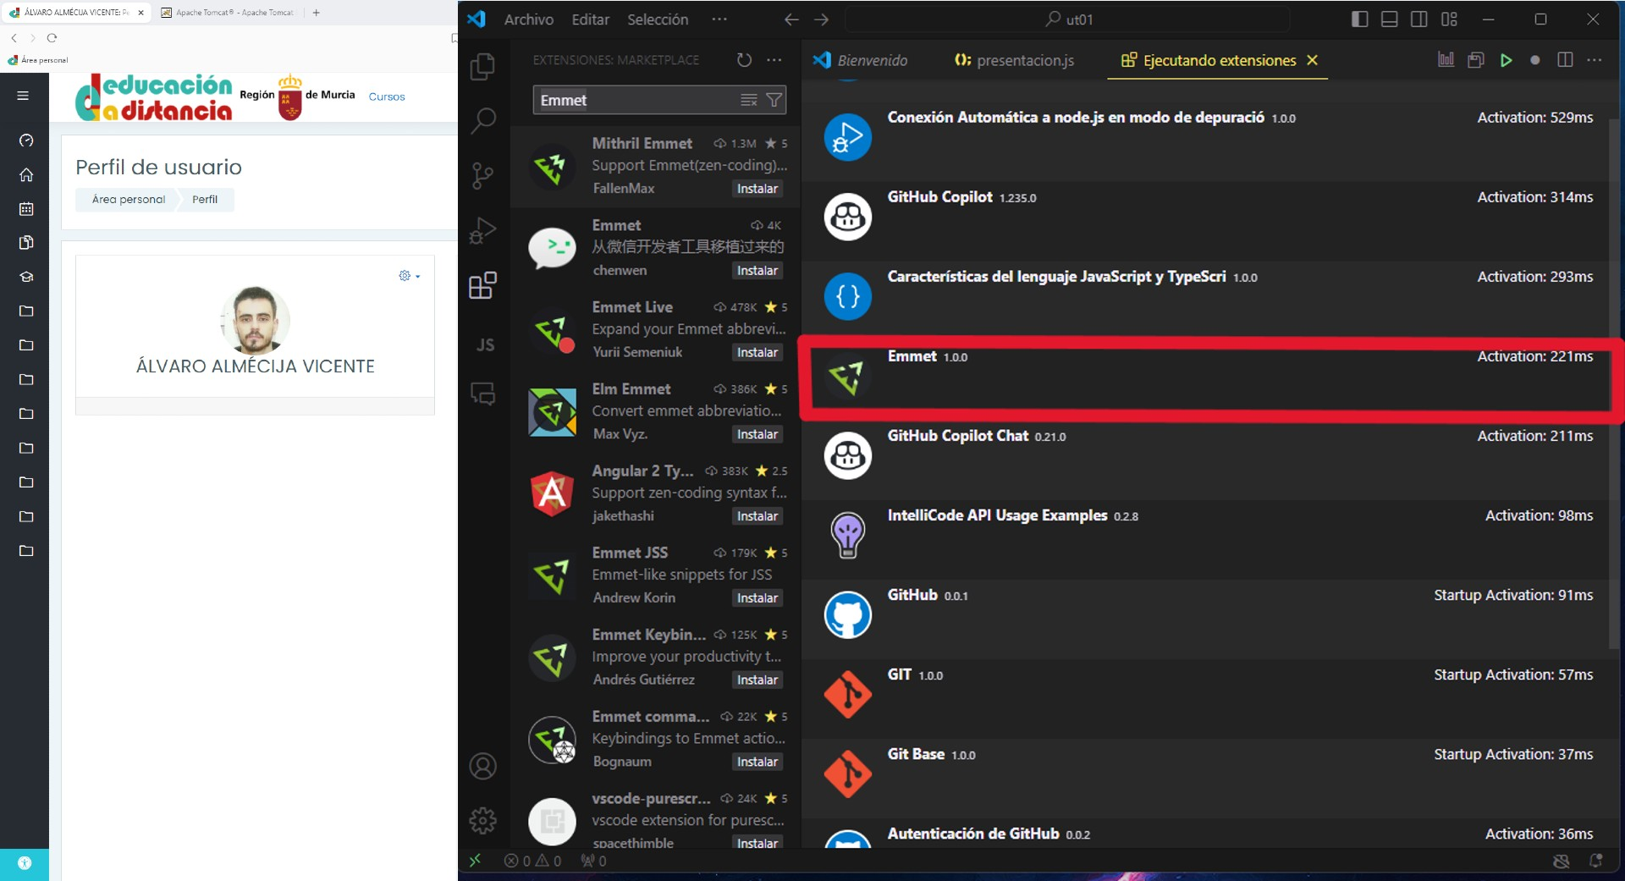

PASO 1**: .contenedor (el . se usa para definir una clase, si no especificamos antes del punto, el nombre por defecto es div)**

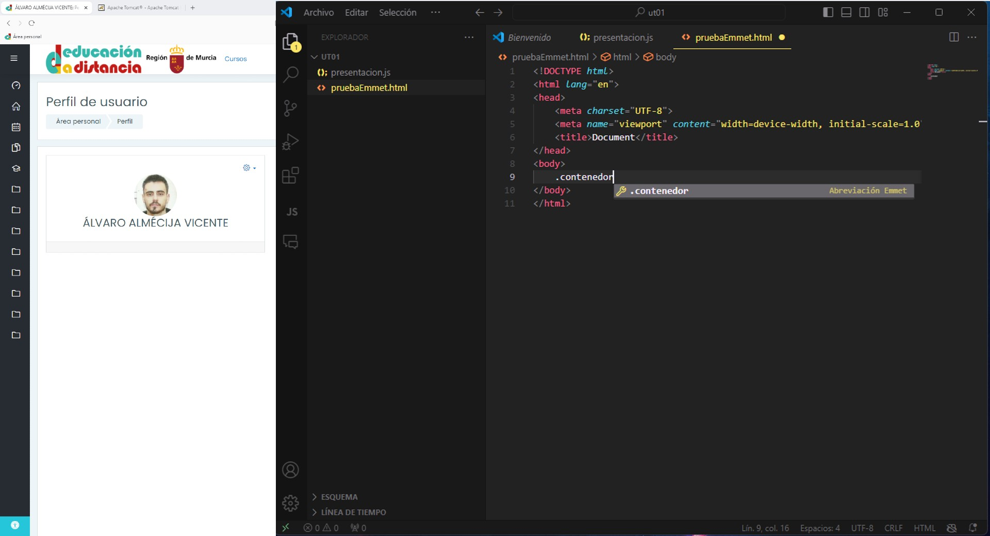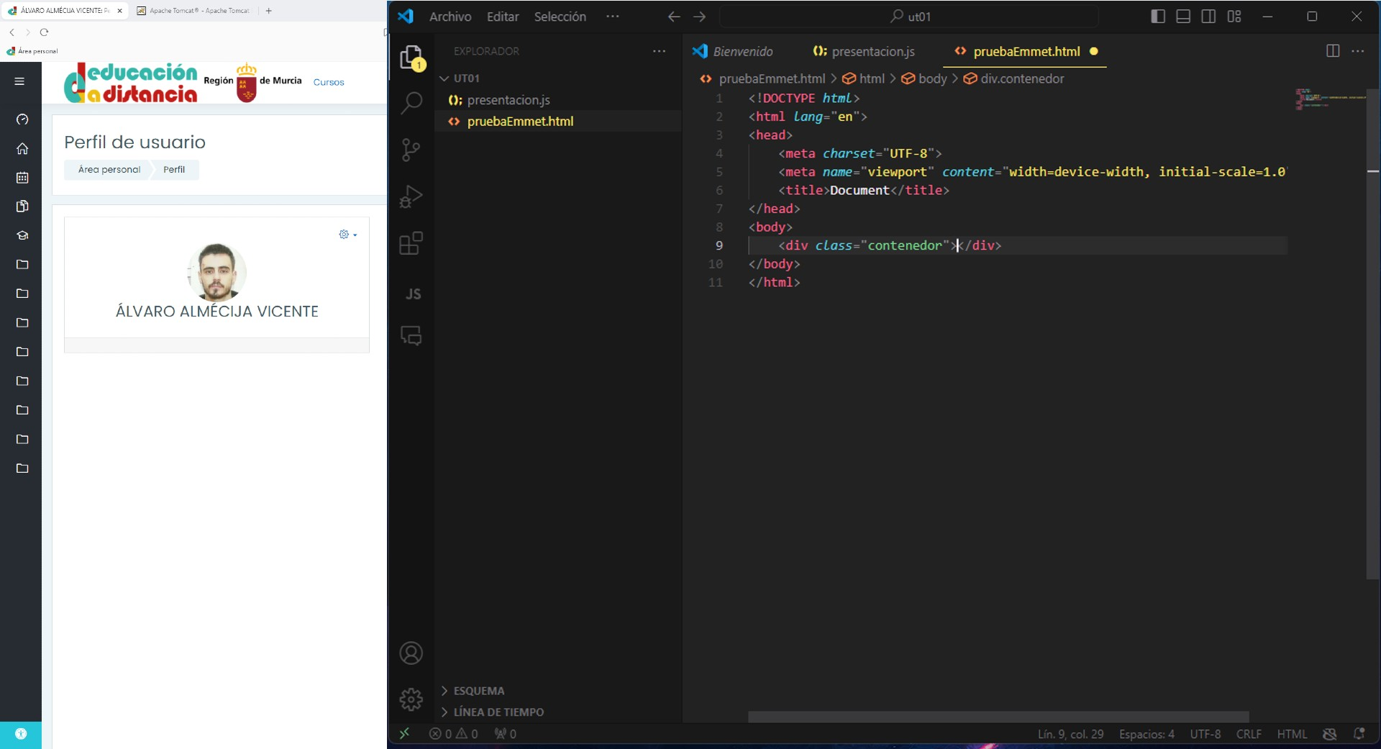

PASO 2**: #cabecera (# se utiliza para definir un id)**

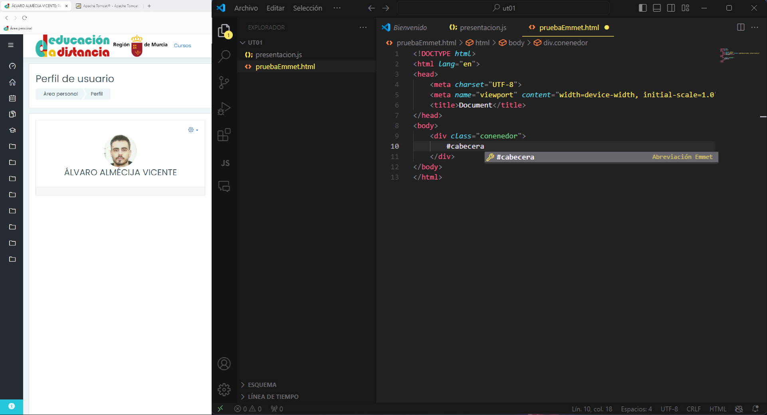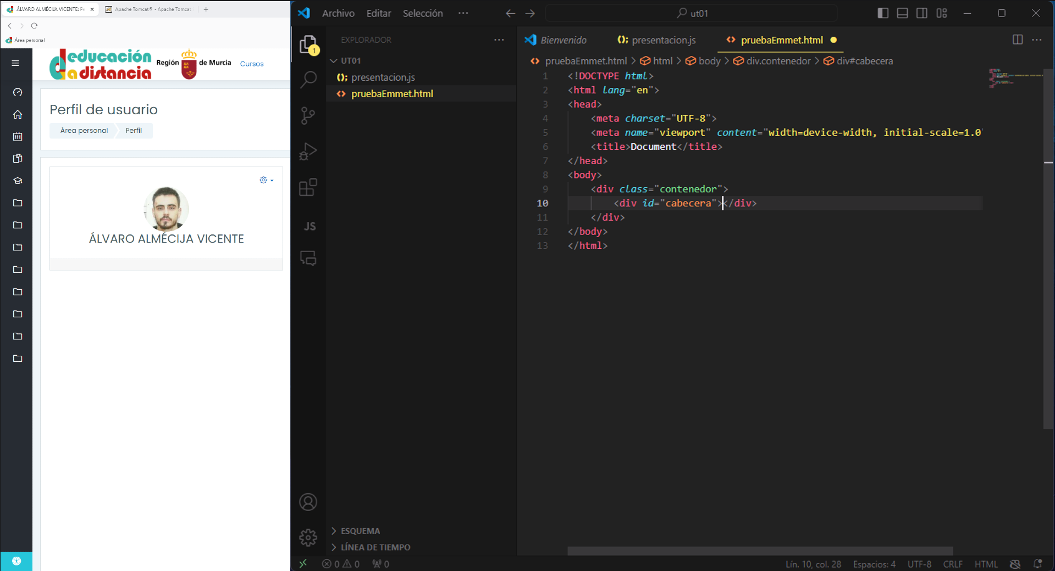

PASO 3**: h1#titulo (añadimos el id “titulo” a h1)**

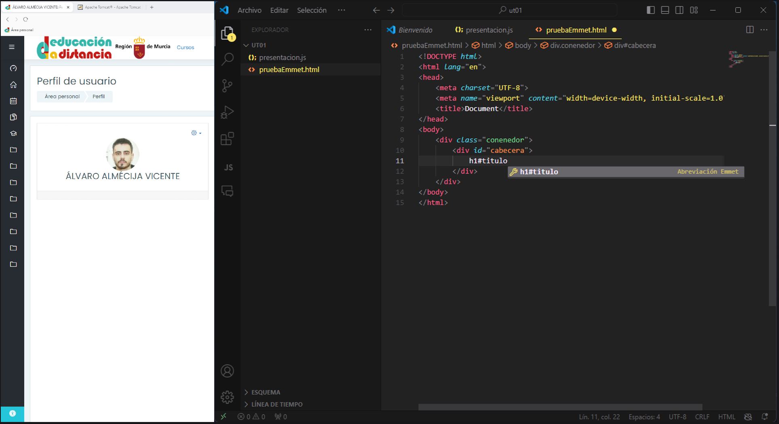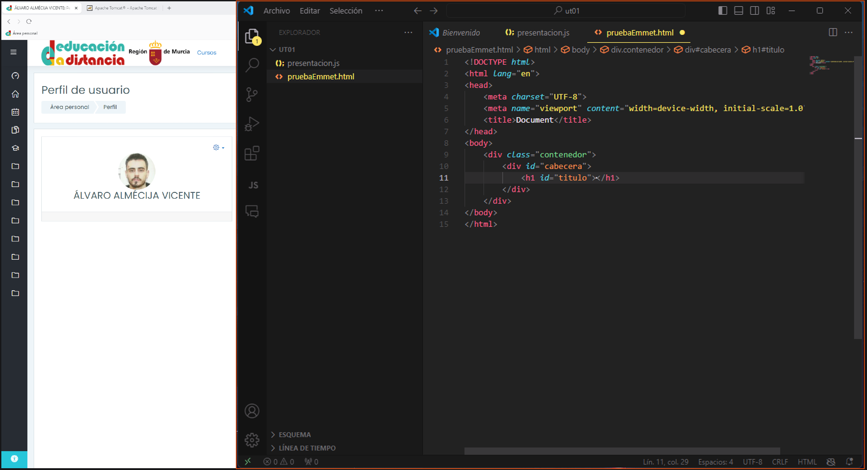

PASO 4**: #cuerpo (elemento id)**

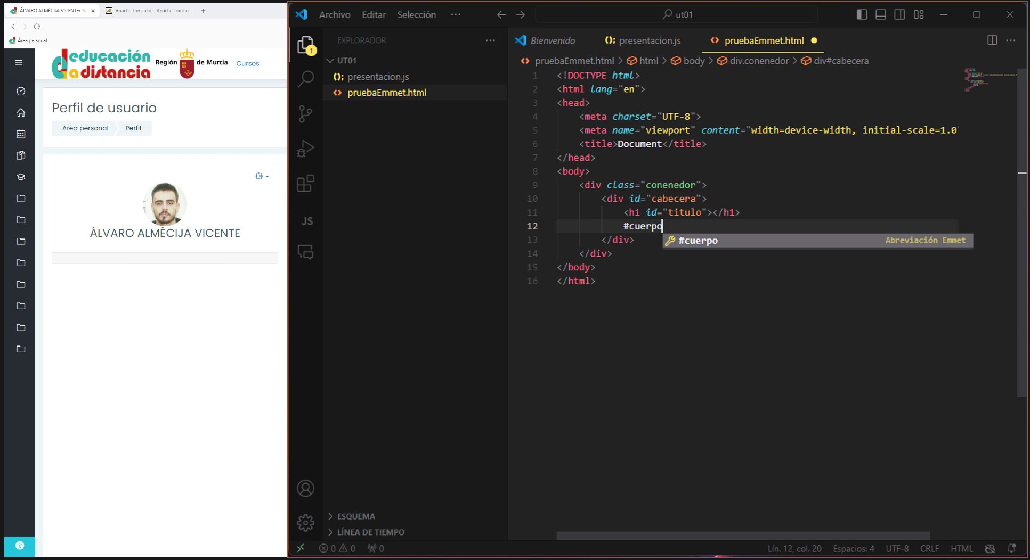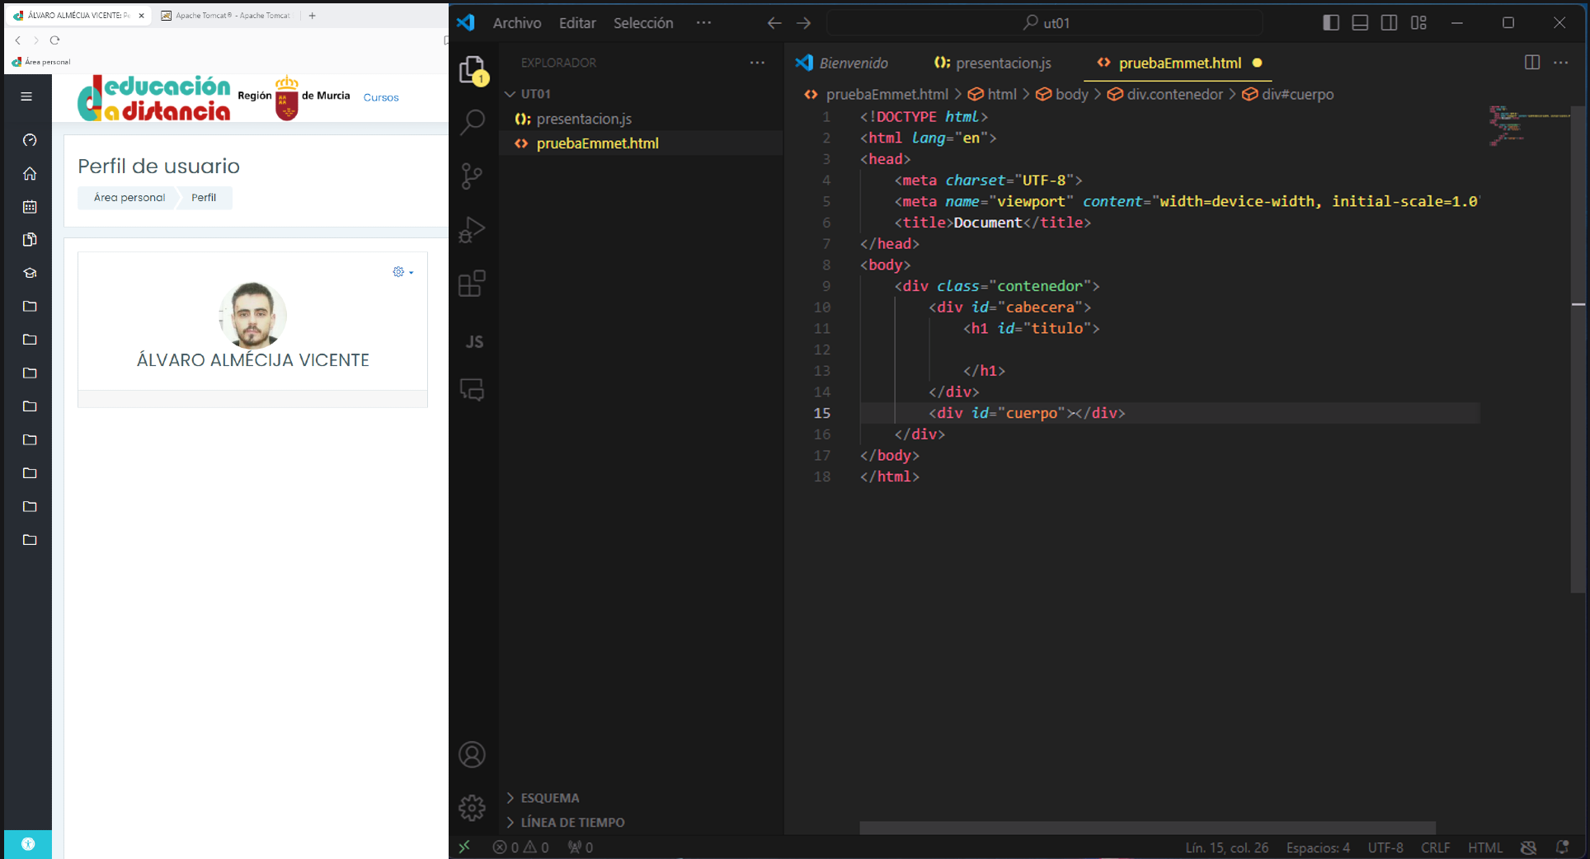

PASO 5**: ul.lista (añadimos la clase lista, especificando ul)**

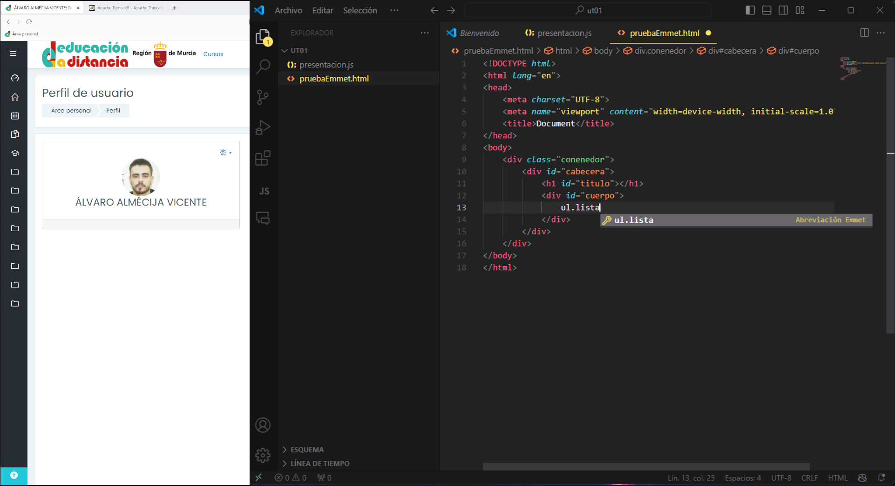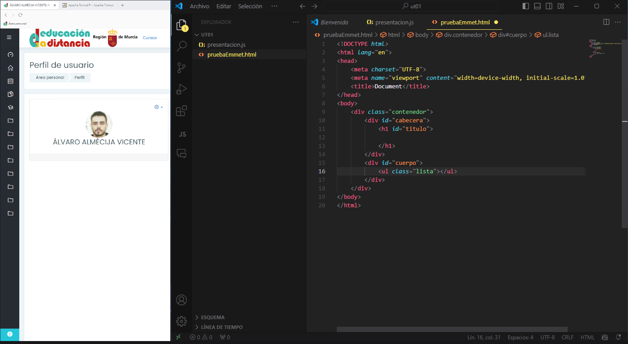

PASO 6**: li*4 (multiples copias del elemento li)**

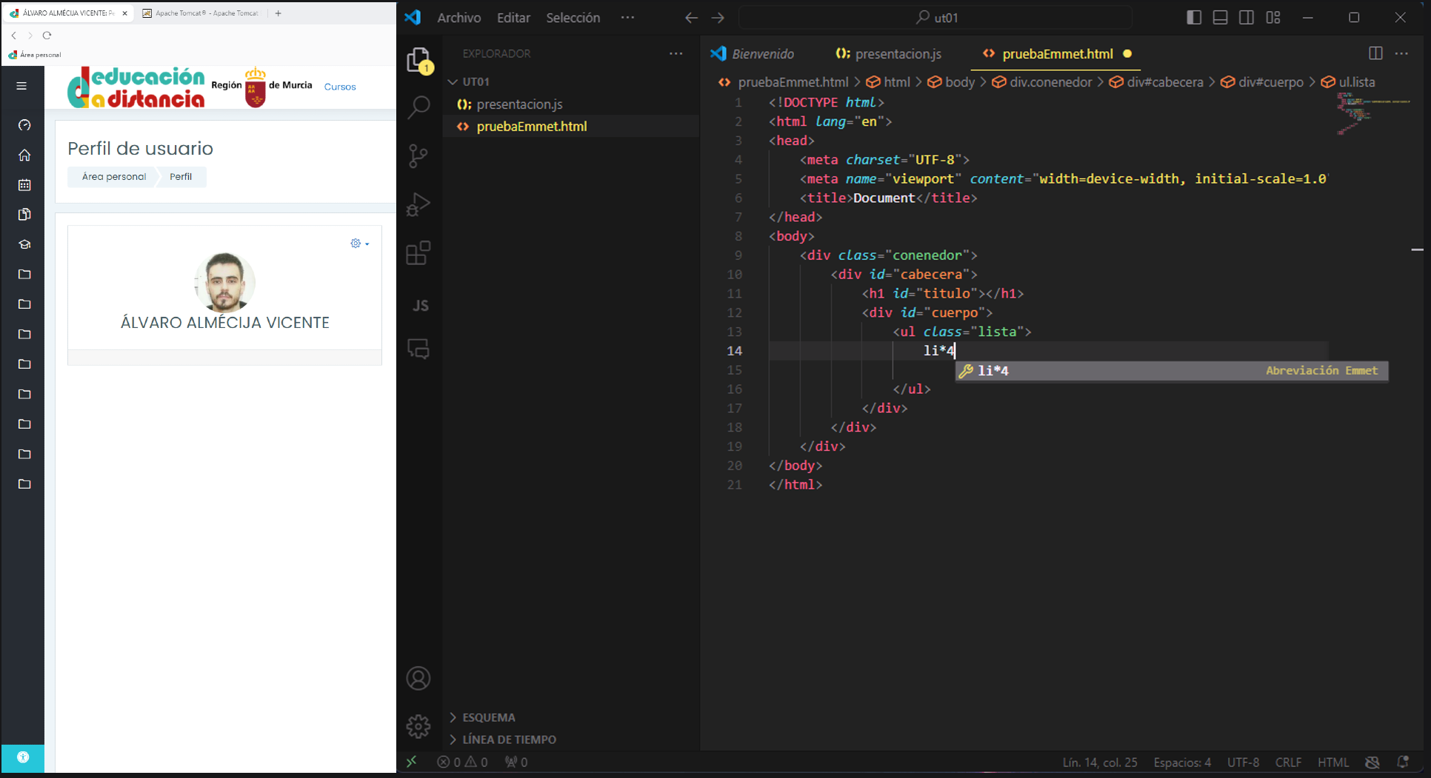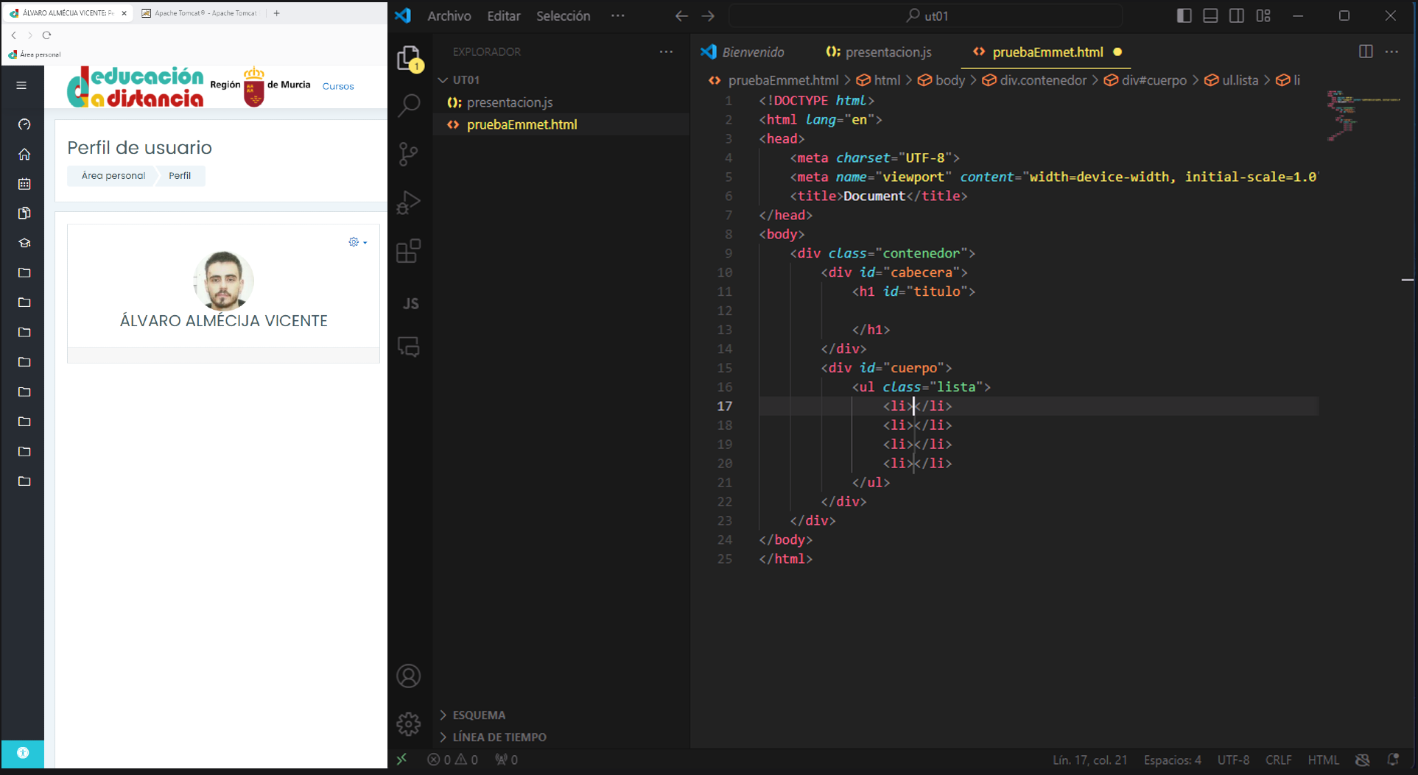

PASO 7**: #pie (elemento id pie)**

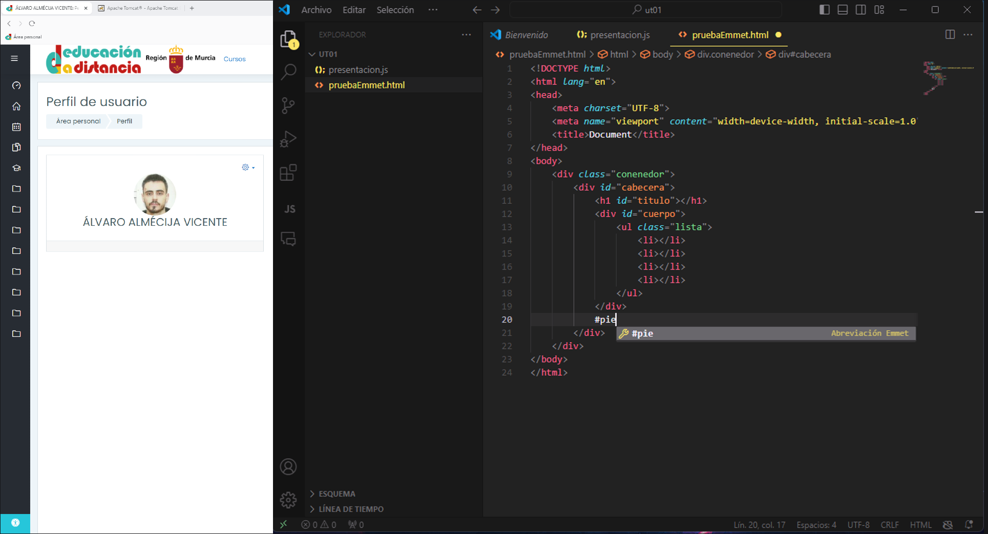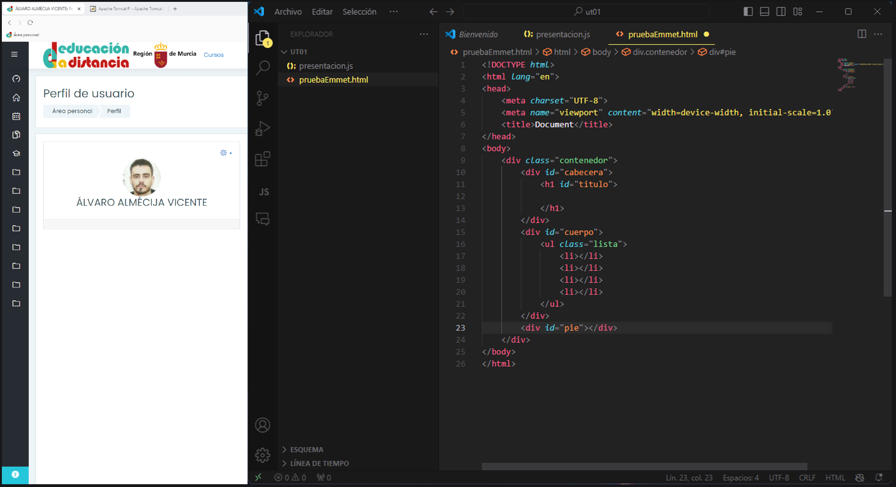

PASO 8**: p#redes_sociales (id redes sociales dentro de el elemento pie)**

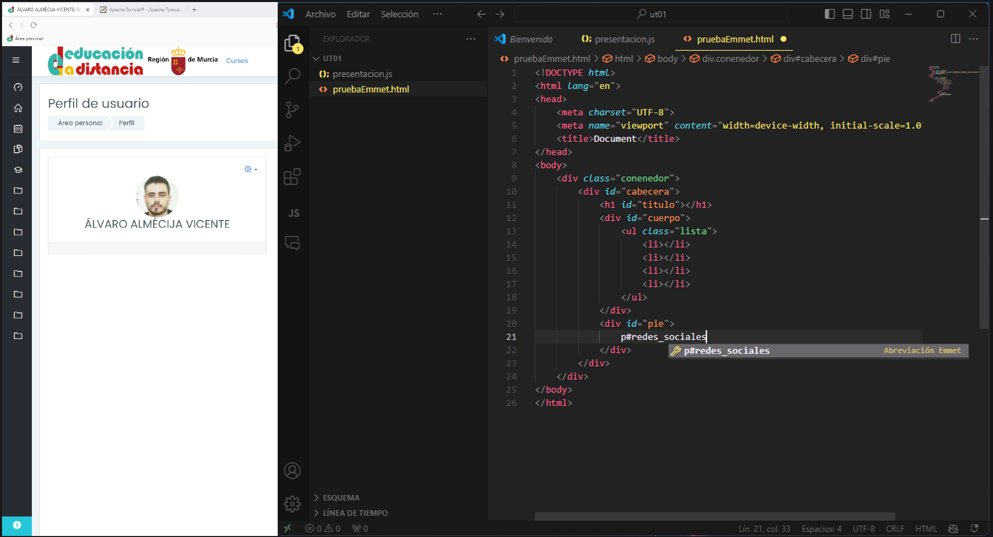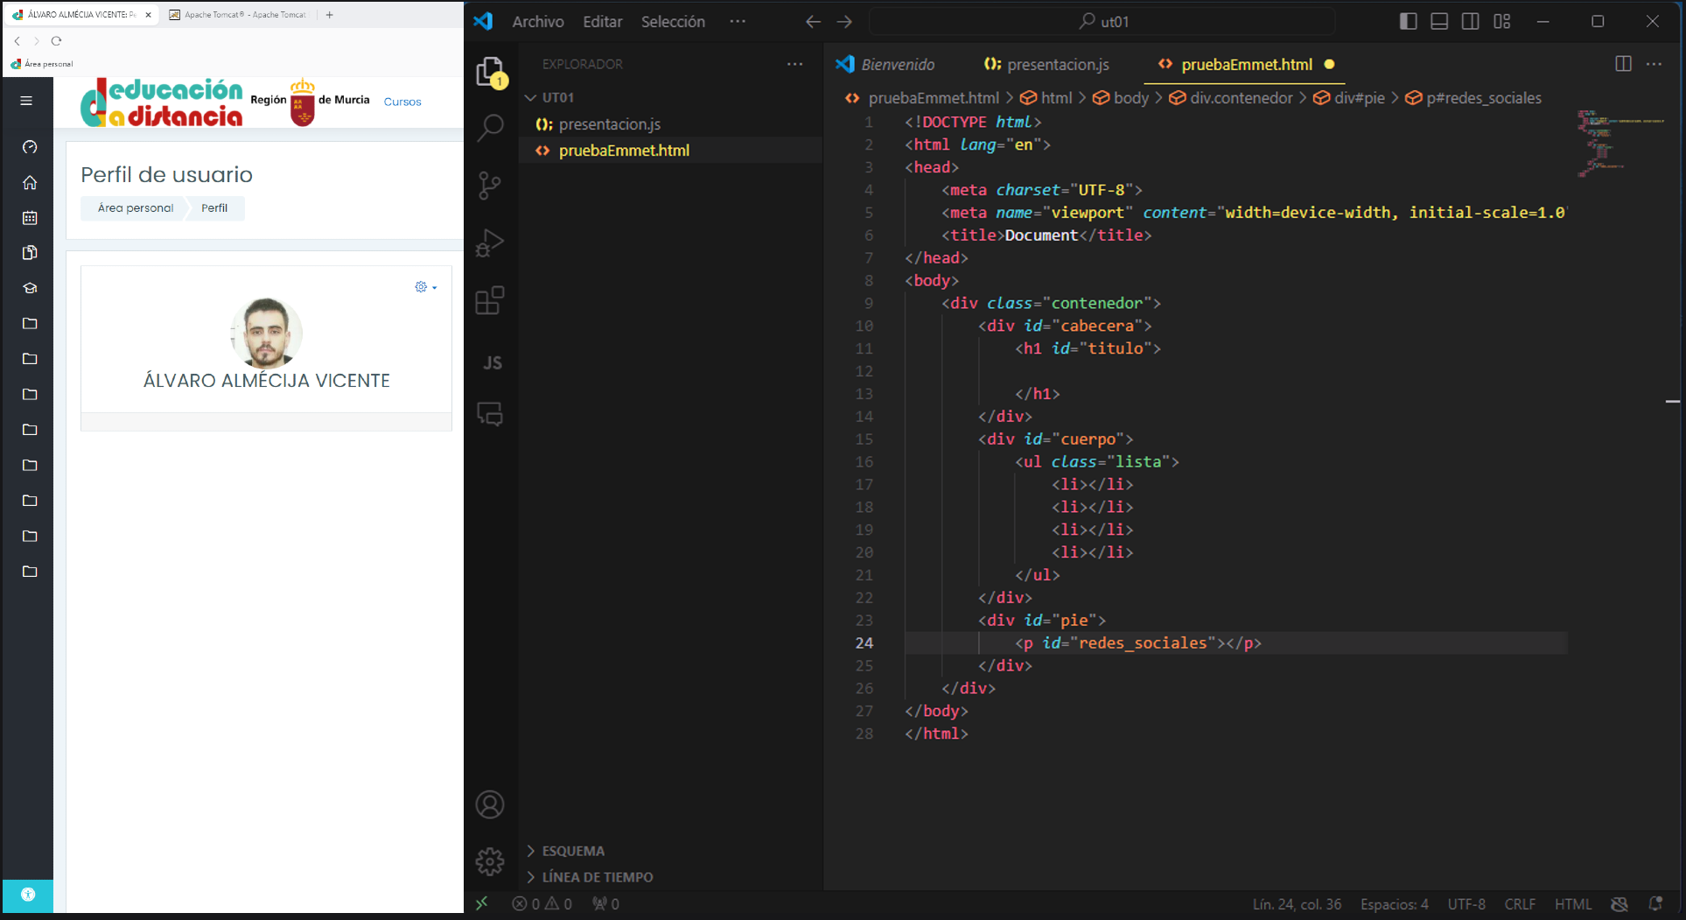

## CODIGO COMPLETO.

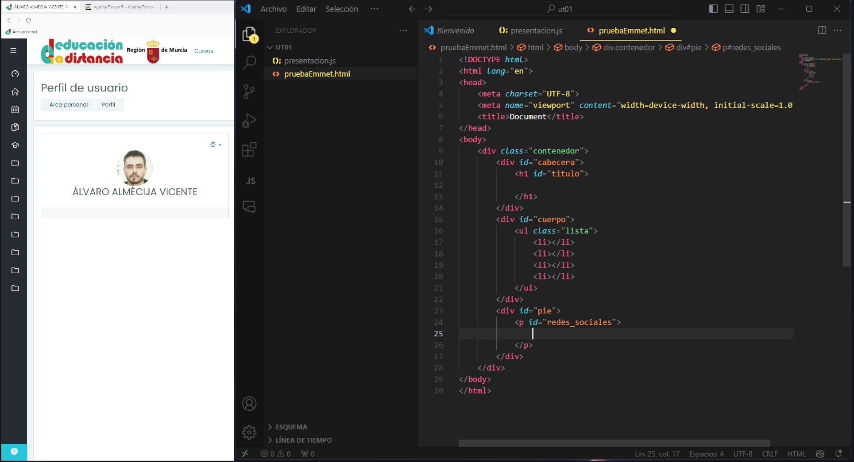

El código: ***“.contenedor>#cabecera>h1#titulo^#cuerpo>ul.lista>li*4^#pie>p#redes_sociales”*** genera el mismo código en una sola sentencia, utilizando el símbolo “**>**” para indicar que el siguiente elemento es un hijo directo del anterior o el símbolo “**^**” para subir de niveles hacia arriba en la jerarquía del documento.

Los simbolos utilizados son:

* **.** (para clases)
* **#** (para IDs)
* **\*** (para miltiplicar elementos)
* **>** (para relaciones padre-hijo)
* **^** (para subir de niveles en la jerarquia)